월 1회 복용 골다공증치료제 ‘리도넬디’ 출시
리세드로네이트+비타민D 복합 개량신약...저렴한 약값 장점
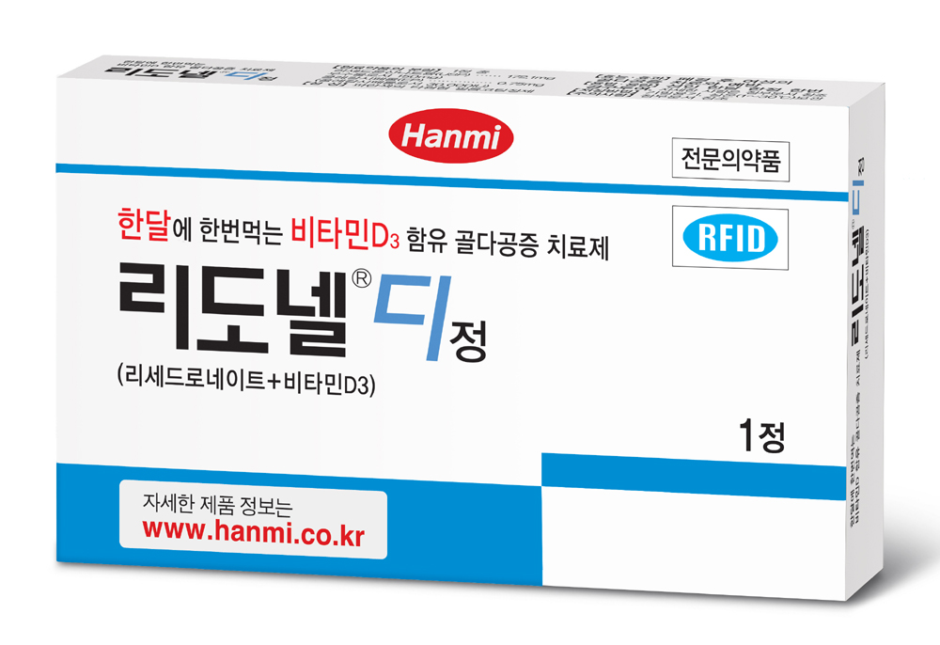
(2012/07/04) 한미약품(대표이사 사장 이관순)은 월 1회 복용하는 비타민D 함유 골다공증 치료제 '리도넬디정'을 발매했다고 4일 밝혔다.

리도넬디정은 뼈 분해 세포의 골흡수 작용을 억제하는 리세드로네이트(Risedrronate 150mg)와 비타민D(30000 IU)를 복합한 전문의약품으로, 폐경 후 여성의 골다공증 치료와 예방에 효과가 있는 복합 개량신약이다.

월 1회 복용하는 리세드로네이트와 비타민D 복합제는 한미약품의 리도넬디정이 세계 최초로, 그 동안 주 1회 제형까지 출시된 바 있다.

폐경 후 골다공증을 앓고 있는 한국 여성의 92%가 비타민D 결핍이라는 국제역학조사 결과가 있을 정도로 골다공증 치료시 비타민D 보충은 필수적이다.

리도넬디정은 리세드로네이트와 비타민D를 복합함으로써 환자의 복약 순응도를 높였고,
리세드로네이트 단독요법에 비해 우수한 골다공증 치료 및 비타민D 결핍 개선 효과를 나타낸다.

특히, 리도넬디정은 미국 NOF(Nation Osteoporosis Foundation)가 제시한 비타민 일섭취 권장량(800~1000IU)을 충족하며, 매일 복용하거나 주 1회 복용하는 제제와도 동일한 혈중 농도를 유지한다.

또한, 리도넬디정은 타성분 골다공증치료제인 알렌드로네이트에 비해 위궤양 발생률이 낮으며, 동일성분의 1주 제형 제품에 비해서는 약값이 20% 이상 저렴하다.

한미약품 관계자는 "리도넬디정은 우수한 골다공증 치료효과는 물론 월 1회 제형으로 환자의 복약 순응도를 크게 개선했다"며 "타 성분 제품 대비 가격 경쟁력도 뛰어나 환자들의 약값부담을 줄였다"고 밝혔다.

리도넬디정은 1T 단위 포장이며, 보험약가는 정당 1만8743원이다.
<끝>

